МБОУ «Шумячская СШ им. В. Ф. Алешина»

Тема исследовательской работы:
«Биологические особенности черноплодной рябины, её произрастание, уход и борьба с вредителями»
Автор проекта: Козлова Мария,10 класс «А»,16 лет
Руководитель: Василенкова Ольга Владимировна; учитель биологии.

пгт. Шумячи
2020 г.
План: стр.
- Введение. Цель, задачи и актуальность работы, её обоснование 4-9

- Особенности строения куста черноплодной рябины.
- Особенности строения листа черноплодной рябины.
- Особенности строения почки черноплодной рябины.
- Влияние экологических факторов на урожайность черноплодной рябины.
- Исследования и наблюдения. 10-19
- Характеристика состояния популяции черноплодной рябины.
- Характеристика сроков созревания плодов черноплодной рябины.
- Характеристика урожайности Черноплодной рябины.
- Характеристика нарастания веса плодов Черноплодной рябины.
- Мероприятия по борьбе с вредителями и болезнями черноплодной рябины
- Значения, предложения, заключение. 20
- Литература. 20
- Приложение. 21

- Введение
Природа дала человеку много интересных и ценных растений. Одним из них является черноплодная рябина. И.В. Мичурин высоко ценил её и рекомендовал для разведения в северных районах плодоводства нашей страны. В настоящее время черноплодная рябина получила широкое распространение в Алтайском крае, Петербургской и других областях.Черноплодная рябина относится к семейству розовых. Распространенная в культуре черноплодная рябина относится к виду Aroniamelanocarpa. В диком виде она встречается в восточной части Северной Америки. В европейских странах издавна используется как декоративное растение.
В началеXIX в. Ботанические сады России занимались интродукцией растений Северной Америки, в том числе и черноплодной рябины. В 1893 г. А.Г.Фишер в «Лесном журнале» дал описание растений Северной Америки, могущих произрастать в России, среди которых встречается и черноплодная рябина Pyrusmelanocarpa. Черноплодной рябиной как плодовой культурой в нашей стране впервые заинтересовался И.В.Мичурин. Он ещё в 1905 г. выписал черенки черноплодной рябины из Германии и произвел скрещивание обыкновенной рябины с черноплодной. Так был выведен сорт рябины Ликерная. В 1935 г. черенки черноплодной рябины из Мичуринска отсылаются в Горно-Алтайск на Алтайскую опытную станцию по садоводству, где и по настоящее время под руководством профессора М.А.Лисавенко ведется её изучение. Введение черноплодной рябины в промышленную культуру и распространение её почти по всей России стало возможным благодаря работам алтайских садоводов. В 1946 г. черноплодная рябина была включена в стандартный ассортимент Алтайского края. В настоящее время этой культурой в нашей стране занято более 1000 га, в том числе около 500 га в Алтайском крае, более 100 га на Сахалине, 79 га в Петербургской области.По экономической эффективности черноплодная рябина превосходит черную смородину и конкурирует с земляникой. Она высокоурожайна, устойчива к болезням, плоды её не осыпаются.

1.Особенности строения куста черноплодной рябины
Черноплодная рябина – многолетний кустарник высотой 2 – 3 м. Взрослый куст состоит из ветвей различного возраста, однолетних прикорневых побегов и корневых отпрысков. Количество многолетних ветвей в кустах может быть самое различное, от 10 – 15 до 80 -90. Продуктивным возрастом ветви черноплодной рябины можно считать 10 лет. Более старые ветви дают незначительный однолетний прирост, плодовые образования типа кольчаток и резко выраженную периодичность плодоношения. Такие ветви при обрезке обычно удаляют. Восстановление куста происходит за счет ежегодно образующихся прикорневых побегов из почек, расположенных у основания ветвей, и корневых отпрысков, которые образуются на корнях маточного растения из придаточных почек (рис 1). По способности давать корневые отпрыски из придаточных почек черноплодную рябину можно отнести к корнеотпрысковым растениям.
Количество прикорневых побегов и отпрысков, образующихся в маточных кустах, зависит от возраста куста, ухода за растением, содержания элементов питания в почве.
В старых кустах без применения обрезки количество побегов вегетативного возобновления уменьшается до 2 – 3 на куст, а при ухудшении ухода за растением образование отпрысков на время может вовсе прекратиться. Массовое появление поросли и отпрысков у черноплодной рябины может произойти при вымерзании надземной части или при сильной обрезке. Появлению большого количества отпрысков и побегов прикорневого происхождения способствует глубокая посадка растений, обрезка с оставлением пенька с почками, внесение органических удобрений непосредственно в куст, окучивание основания куста при обработке почвы.
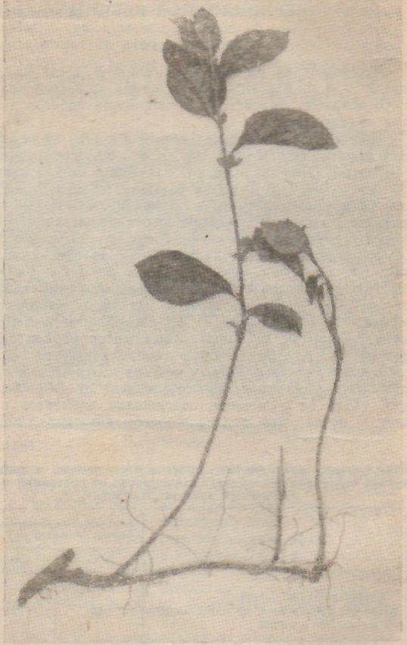
Рис.1 Корневые отпрыски черноплодной рябины.

2.Особенности строения листа черноплодной рябины
Лист черноплодной рябины полный, простой (цельный), типично эллиптической или обратнояйцевидной формы, состоит из пластинки, черешка и прилистников (ри.2). Длина листовой пластинки у листьев вегетативных побегов – 6 – 8 см, ширина – 4 – 6 см, у плодовых образований длина – 4 – 6 см, ширина – 3,5 – 2,5 см. Основание листа округленно-клиновидное, верхушка листа заостренная, треугольная, поверхность гладкая, без углублений и выступов. Верхняя сторона листа блестящая, покрыта желёзками, нижняя сторона более матовая. Край листа двоякогородчатый, зубчики искривленные или горбатые. Жилкование сетчато-петлевидное, главная жилка в нижней части толстая, сильно выступающая и к вершине утончающая. Боковые жилки многочисленные (7-11 пар), ветвящиеся. Черешок листа короткий(10-15 мм), тонкий, по форме желобчатый, опушенный, от стебля отстоящий под углом 45˚. Прилистники – боковые, приросшие к черешку листа, листовидные, мелкие. Расположение листьев – очередное, спиральное.
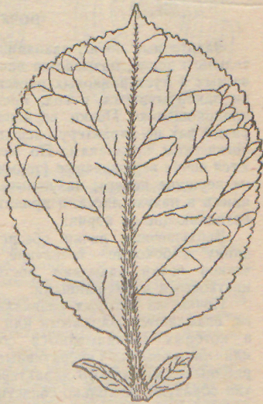
Рис.2. Лист черноплодной рябины.

3.Особенности строения почки черноплодной рябины
Зачаточный побег, находящийся в состоянии относительного покоя, называется почкой. У большинства древесных и кустарниковых растений умеренной зоны почки закладываются в год, предшествующий росту или плодоношению. Почки черноплодной рябины разнообразны как по характеру расположения, так и по морфологическим признакам. По месту заложения различаются почки верхушечные (терминальные), образующиеся на вершине побега; пазушные, или боковые, развивающиеся в пазухе листа, и придаточные, или адвентивные, возникающие на корнях.
Верхушечные почки обеспечивают рост побегов в длину, а боковые – ветвление их. По содержанию зачатков почки называют ростовыми (вегетативными), цветковыми и смешанными.
Почки, из которых развиваются облиственные побеги, называются ростовыми или вегетативными, а почки, в которых закладываются соцветия, - генеративными или цветковыми. Генеративные почки у черноплодной рябины – смешанного характера; они в процессе развития образуют не только соцветия, но и побеги возобновления, часто в литературе называемые побегами замещения. Почки черноплодной рябины, как и других кустарниковых растений, различаются по темпам развития. Часть почек на следующий год, развиваясь, образует побеги или побеги и соцветия, а другие почки остаются спящими. Спящие почки черноплодной рябины образуются не только у основания побега, но и на верхушке у основания терминальной почки. На рис. 3 изображены почки черноплодной рябины. В центре вегетативной, генеративной и спящей почек находится конус нарастания, формирующий у вегетативной почки листочки и пазушные (дочерние) почки, у генеративной почки – листья, соцветие и дочерние почки в пазухах листьев и чешуй. Вегетативная почка отличается от генеративной не только строением, но и внешним видом. Она удлиненной формы, меньше размером (5,1 – 7,2 мм длиной и 2,7 – 3,2 мм шириной), плоская. Ростовая почка обычно плотно прижата к побегу. Генеративная почка перед уходом в зиму уже хорошо отличается от ростовой по форме и углу наклона. Терминальная генеративная почка – более округлая, немного вытянутая вдоль оси. Боковая генеративная почка – округлая, чуть плоская, верхушка её отстает от побега под углом 12 - 13˚ (рис.4).
Почечный покров состоит из 3 – 4 покровных чешуй. Первые 2 – 3 покровные чешуи желтые, красновато-коричневые снаружи, внутри бесцветные, блестящие. Следующие 1 – 2 чешуи имеют красновато- коричневую верхушку на зеленой поверхности почки. Они являются переходными от покровных чешуй к листьям. 3 – 4 зачаточных листочка имеют прилистники, достигающие половины длины листа. Листочки, прилистники и прицветники покрыты густо сидящими волосками и железками. В центре генеративной почки расположено соцветие. Соцветие у черноплодной рябины всегда терминальное, так как образуется верхушкой конуса нарастания. Побеги возобновления, образующиеся из дочерних почек, всегда имеют боковой характер.
Цветки черноплодной рябины собраны в соцветие. В соцветии имеется от 12 до 28 цветков. Цветки имеют: чашелистиков – 5, сросшихся основаниями, сильноопушенных; лепестков – 5 белых, несросшихся, расширенных; тычинок – 18-20, на длинных тычиночных нитях; пестик – 1, имеющий 5 рыльцев. Прицветники опадают при распускании цветка. Завязь нижняя. Цветки около 12 мм в диаметре.
Соцветие у черноплодной рябины - щиток, количество цветков в котором различно. Как правило, верхушечные почки на всех ветках имеют большее число цветков в соцветии, чем боковые почки. Плоды из верхушечных почек более крупные, чем из боковых. Средний вес одного плода боковых щитков составляет 1,05г, а верхушечных – 1,33г. Осыпание завязей не значительное. Почти все цветки образуют плоды. Главная ось соцветия заканчивается цветком.
Плоды черные, блестящие, покрыты восковым налетом, округлые, иногда несколько вытянутые, от 6 до 13,5мм в диаметре. Завязь пятигнёздная. Вес плодов – 1-1,5г. Мякоть сочная, немного терпкая, сок пурпурово-красный.
Семена плодов мелкие, удлиненные, светло-коричневые. В одном плоде содержится от 4 до 8 семян, но часть из них остается недоразвитой. Нормально развивается в одном плоде не более 5 семян. В 1г сырых семян содержится от 65 (2018г.) до 113 (2019г.), сухих – от 184 до 324 шт.
Почки черноплодной рябины:
1-спящая; 2-вегетативная; 3-смешенная (плодовая); а - кроющие чешуи; б - листочки; в - конус нарастания; г - соцветие; д - дочерние почки.
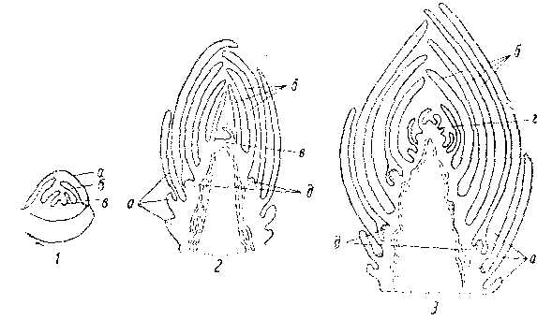

Актуальность исследования
Данная исследовательская работа имеет большую практическую значимость. С этим материалом важно знакомить учащихся, их родителей, жителей посёлка Шумячи. Полезная и вкусная садовая культура — черноплодная рябина, распространена повсеместна. Она имеет «официальное» название — арония и получена в результате селекционной работы известного специалиста — Мичурина над дикорастущими представителями семейства розовых, используемых чаще всего для декорирования посадок. В результате появилась очень стойкая и высокоурожайная культура, которая приобрела огромную популярность во всем мире. Плоды аронии — весьма ценный продукт для нашего питания. Они богаты витаминами и клетчаткой, легко усваиваются и помогают решить целый ряд проблем со здоровьем.
Обзор литературы по данной теме.
В этом проекте были использованы книги не только непосредственно по данной теме, но и дополнительные книги по географическому положению объекта исследования, природным условиям на данной территории.
На основе данных из многих книг мы смогли правильно сформулировать цель и задачи исследования, а также четко сделать вывод.
Наличие и разнообразие книг по данной теме позволило более углубленно изучить проблему, сделать правильные выводы. Разные книги по лекарственным растениям содержат различную информацию: одни делают упор на местообитания и область определения растений , другие – на биологические особенности видов, третьи – на заготовление лекарственного сырья и приготовление из растений препаратов и т.д. Поэтому в проекте мы не выделяли какую-либо одну книгу, на которую опирались и полностью основывались на ней; все имеющиеся книги были одинаково полезны для изучения данной темы.
Объект и предмет исследования
Популяция черноплодной рябины на территории личного подсобного хозяйства п. Шумячи Смоленской области.

Растительность
Смоленская область расположена в подтаёжной зоне смешанных широколиственно-тёмнохвойных лесов. Растительность представлена лесами, лугами, болотами, водной растительностью, посевами культурных растений. Леса (осина, берёза, ель) на 2000-е занимают около 38,2 % территории. Во флоре лугов преобладают многолетние виды: тимофеевка луговая, овсяница луговая, мятлик луговой, ежа сборная и др. и вместе с бобовыми культурами (клевер) составляют основу растительного покрова. Широко распространены на лугах однолетние полупаразиты: погремок малый, очанки, мытники. В почвах лугов насчитывается до 80 видов водорослей. Болота занимают на территории области значительные площади с преобладанием низинных болот. На них произрастают различные виды осок (острая,пузырчатая, лисья), тростник обыкновенный, хвощ болотный, хвощ приречный и др.; на почве — зеленые блестящие гипновые мхи. Из древесных растений на болотах можно встретить сосну обыкновенную, берёзу пушистую и некоторые виды ив.
Общая площадь лесного фонда — 2100 тыс. га, запасы древесины — около 230 млн. м³, в том числе хвойных пород — 55 млн. м³. Запасы распространены неравномерно, в основном в верховьях Днепра и на юге — юго-востоке (по долине р. Угры). Выделяются незначительные участки широколиственно-сосновых лесов на крайнем юге и сосновых лесов в Прибалтийской низменности.

Климат
Климат умеренно-континентальный. Средняя температура января −9 °C, июля +17 °C. Для большей части области различия в температуре невелики, лишь южные районы имеют более высокую температуру (примерно на 1°). Относится к избыточно увлажняемым территориям, осадков от 630 до 730 мм в год, больше в северо-западной части — где чаще проходят циклоны, максимум летом. Среднегодовое количество дней с осадками от 170 до 190. Вегетационный период 129—143 дня. Период с положительной среднесуточной температурой воздуха продолжается 213—224 дня. Средняя продолжительность безморозного периода 125—148 дней. Для области характерна значительная изменчивость циркуляции атмосферы в течение года, что приводит к весьма заметным отклонениям температуры и осадков от средних многолетних. Распределение осадков в течение года также неравномерно — наибольшее количество их выпадает летом (порядка 225—250 мм). За год в целом преобладают ветры западного, юго-западного и южного направлений. Также Смоленская область характеризуется высокой облачностью (наибольшее количество ясных дней весной — до 10 %)

Почвы
Преобладающим типом почв являются дерново-подзолистые (78 % площади) в южной части области в основном супесчаного в остальной части суглинистого типов. Реже встречаются типичные подзолы, дерновые, различные виды болотных и пойменных почв. Отмечается низкое содержание гумуса и деградация плодородия, а в результате прекращения мелиорации местами развивается водная эрозия почв.

Цель работы:
- Оценка состояния популяции черноплодной рябины на личном подсобном участке на основе наблюдений.
- Определить степень надежности, т.е. требуемой вероятности выживания данной популяции в том случае, если будет наблюдаться ее угнетение.
Задачи:
1.Доказать, что эта культура может с успехом произрастать на территории Шумячского района Смоленской области.
2.Привлечение учащихся к изучению экологического состояния окружающей среды и охране природы;
3.Внедрение исследовательского метода в педагогическую практику образовательных учреждений по изучению природных объектов и экологического состояния среды обитания.
Методика геоботанического исследования.
Материалы и оборудование: бланк описания, простой карандаш, линейка, гербарная папка, карточки определители растений, компас, верёвка (10 м), колья маркерные, саперная лопата.
Для геоботанического описания черноплодной рябины нами была использована упрощённая, стандартная методика закладки и описания площадок в совокупности с глазомерным методом.
Запись наблюдений в нашей работе проводилась в стандартных бланках геоботанического описания, после завершения работы и анализа её результатов сделаны соответствующие выводы.
При выполнении работы также применялись следующие методы исследования:
-Наблюдение, фотографирование, сбор и обработка информации
-Опрос медицинских работников участковой больницы и аптеки
-Анкетирование жителей-владельцев приусадебных участков.

Влияние экологических факторов на урожайность
На рост, развитие и плодоношение черноплодной рябины большое влияние оказывают условия внешней среды: свет, температура воздуха, элементы питания.
Свет необходим растению для процесса фотосинтеза, т.е. создания зелеными листьями органического вещества. Поглощение углекислого газа листьями происходит только при достаточном освещении. Свет оказывает влияние на силу роста побегов, закладку генеративных органов в почке. Сила света зависит от места положения, рельефа и времени года.
Черноплодная рябина является исключительно светолюбивой культурой. При частом размещении кустов или сильном загущении куста и при отсутствии обрезки урожайность плодов резко снижается. Урожай в основном сосредоточивается на хорошо освещенных периферийных ветвях. Внутри загущенного куста ветви плодоносят слабо или совсем не плодоносят. Мы заметили, что тень, падающая на кусты черноплодной рябины от садозащитных насаждений или даже одиночного дерева, отрицательно сказывается на плодоношении. Ветви с теневой стороны кусту не плодоносят, тогда как с других сторон этот же куст нормально плодоносит. То же явление наблюдается при смыкании кустов в рядах при посадке через 2 – 2,5 м между ними.
Тепло является решающем фактором для роста и развития черноплодной рябины, хотя она и не относится к числу теплолюбивых культур. Вегетация черноплодной рябины начинается в апреле при среднесуточной температуре воздуха от +5,3 до +5,9°. По нашим наблюдениям, в 2019 г. вегетация черноплодной рябины началась при среднесуточной температуре воздуха +5,1°, а в 2019 г. – при +4,8°. Черноплодная рябина довольно устойчива и к понижениям температуры в зимние время. Но в течение вегетационного периода черноплодная рябина в значительной степени реагирует на сумму эффективных температур. В более теплое лето раньше созревает урожай, лучше идут процессы закладки цветочных почек.
Вода является одним из основных условий жизнедеятельности растений. Она участвует в процессе фотосинтеза. В воде растворяются минеральные соли и через корни поступают в растение. Вода входит составной частью во все органы плодовых и ростовых образований.
Черноплодная рябина, по нашим наблюдениям, является влаголюбивой культурой. Семена её нельзя сушить. При выращивании сеянцев в питомнике она не терпит малейшего недостатка влаги. Недостаток влаги во время созревания плодов отрицательно сказывается на весе плодов. В засушливое лето плоды образуются мелкие, урожай снижается. Совершенно по иному растение реагирует на обилие влаги во время формирования генеративных органов в почке. В дождливое лето затягиваются процессы роста растения, снижаются суммы часов солнечного сияния и количество тепла, получаемое растением. Такие условия благоприятствуют формированию почек вегетативного характера.
Черноплодная рябина по своим биологическим особенностям способна ежегодно плодоносить. На личном подсобном участке агротехника черноплодной рябины поддерживается на высоком уровне. Регулярная обрезка и высокое содержание элементов питания в почве обеспечивают ежегодное образование плодовой древесины в достаточном количестве для получен6ия ежегодных урожаев.
II.Исследования и наблюдения
Отличительные признаки различных видов рябины
Диагностические признаки | Рябина обыкновенная - Sorbusaucuparia L. | Рябина черноплодная - (арония) - Aroniamelanocarpa (MichxElliot)
Жизненная форма | Дерево до 8 м | Кустарник до 2,5 м
Листья | Сложные, непарноперистые, с 5-6 ланцетными пильчатыми долями | Простые, эллиптические, по краю пильчатые
Соцветия | Щитковидные, около 100 цветков | Щитковидные, около 30 цветков
Плоды | Оранжево-красные с 3 семенами | Черные с 8 семенами

1.Характеристика состояния популяции черноплодной рябины
В 2019 г. обследовали популяцию черноплодной рябины на личном подсобном участке, расположенном на территории п. Шумячи, с целью изучения ее динамики развития.
Обследование проводилось согласно методике, принятой в ботаническом ресурсоведении, обследовался участок популяции черноплодной рябины.
- Заложили пробные площадки (по 10м² )в количестве 5;
- Подсчитали количество экземпляров на каждой площадке;
- Измерили высоту каждого растения, полученные данные занесли в таблицу.
- Полученные данные статистически обработали.
- Замерили площадь популяции (50 м²).

Результаты исследования состояния популяции.
Номера площадок | Количество  экземпляров  на 10 м² | Возраст  куста. | Диаметр кроны  куста (см) | Диаметр  основания (см) | Высота  куста  (см)
№1 | 10 | 5 | 110 | 90 | 150-160
№2 | 9 | 6 | 118 | 95 | 150-180
№3 | 8 | 4 | 113 | 98 | 150-160
№4 | 7 | 8 | 150 | 107 | 200-250
№5 | 5 | 7 | 138 | 102 | 200-220

Была проведена статистическая обработка полученных данных.
- Количество экземпляров на 10 м² – 7 шт.
-ошибка среднего арифметического (т) – 1,29, что составляет 10,7%
- Высота растений – 200 см.
-ошибка среднего арифметического (т) – 0,2, что составляет 1,1%
Вывод: на основании полученных результатов можно отметить, что все растения нормально развиты.
Средняя высота – 200 см.
Таким образом, можно сделать вывод, что состояние популяции Черноплодной рябины вполне удовлетворительно.

Фазы развития черноплодной рябины
Средне суточная температура воздуха 5-6 градусов по С° | Около 10-12 градусов по С° | 14-15 градусов по С° | Цветение | Рост плодов и созревание
Начинается весенняя вегетация | Рост идёт при относительно низких температурах | Рост идёт наиболее активно | Начинается поздно,когда новые побеги достигают 10-15 см. в длину. Это первая половина июня. Цветение продолжается около 10 дней. | В конце августа – начале сентября.

2.Характеристика сроков созревания плодов
Плоды черноплодной рябины созревают в конце августа или сентября. Нарастание веса плодов происходит в начале образования завязей медленно, а перед созреванием оно усиливается. За 3 года наблюдения за черноплодной рябиной замечено значительное несовпадение сроков созревания плодов.

Время созревания плодов черноплодной рябины на пришкольном участке.
Год | Время созревания
2018 | 1-15 сентября
2019 | 10-30 августа
2020 | 10-30 сентября

Вывод: самое раннее созревание плодов наблюдалось в 2019г – с 10 по30 августа, а самое позднее – в 2020 .г –с10 по 30 сентября. Средняя дата созревания плодов в нашей области – сентябрь.
3.Характеристика урожайности черноплодной рябины
Черноплодная рябина относится к светолюбивым растениям. Обладая высокой побегообразовательной и побеговосстановительной способностью, кусты черноплодной рябины сильно загущаются.
В 2018-2019г. на личном подсобном участке мы провели наблюдения, в которых учитывался урожай, полученный с кустов, находящихся в одинаковых условиях, но состоящих из различного положения ветвей.
Урожайность кустов черноплодной рябины при различном количестве разновозрастных ветвей (в кг).
Год | 40-50 разновозрастных ветвей  (куст нормально разреженный) | 80 разновозрастных  ветвей (густой куст).
2018 | 8,6 | 10,2
2019 | 9,5 | 3,8
2020 | 12,0 | 5,7

Вывод: Разница в урожайности, как видно из таблицы, значительная. Учет проводился на шести кустах каждого варианта. Наблюдениями установлено, что густота куста, т.е. количество ветвей в одном кусте, имеет решающее значение в получении высокого урожая.
В густом кусте ветви имеют меньшую побегопроизводительную способность, быстрее оголяются, вытягиваются. Плодовые образования формируются в меньшем количестве на верхушках ветвей. В результате наблюдений, удалось установить, что оптимальным количеством ветвей в кусте, обеспечивающим получение высокого урожая и не приводящим к сильному затенению, для черноплодной рябины является 40-45 разновозрастных ветвей. Судя по состоянию кустов эти растения могут давать урожай не менее 5-6 лет.

- Нарастание веса плодов черноплодной рябины-2019г
Время созревания | Количество плодов | Вес плодов  (г)
10 сентября | 10 | 27,02
20 сентября | 10 | 47,52
30 сентября | 10 | 66,38

Вывод:
по нашим наблюдениям,плоды черноплодной рябины созревают в конце августа или в сентябре. Нарастание веса плодов происходит в начале образования завязей медленно, а перед созреванием оно усиливается. В наших исследованиях на 10 сентября средний вес 10 плодов был 27,02 г. и увеличивался ежедневно, на 0 82 г.,на20 сентября средний вес плодов достиг 47, 52г., на 30 сентября средний вес плодов достиг 66,38г.

- Комплексная система защиты черноплодной рябины от вредителей на нашем личном подсобном участке
Сведения о вредителях на посадках черноплодной рябины
Название вредителя | Вредящая фаза | Характер повреждения | Период вредоносности | Зимующая фаза и места зимовки | Количество поколений | Время обработки
 |  |  |  |  |  | Фаза вредителя | Фенофаза культуры
Плодожорка яблонная | Гусеницы | Питаются мякотью плодов и семенами | 20-40 дней конца июня, начала июля | Взрослые гусеницы в коконах под корой | Одно | Гусеницы | Рост плодов после опыления избыточной завязи
Зеленая яблонная тля | Личинки | Листья, бутоны | От фазы распускания почек до цветения | Яйца на молодом приросте | Несколько | Личинки | Середина конец апреля, после листопада
Запятовидная щитовка | Личинки | Кора, листья, плоды | От фазы распускания почек до роста плодов | Яйца под щитками | Одно | Личинки | Конец апреля - начало сокодвижения

5.Система наблюдений за вредителями
Система наблюдений за вредителями строится на сочетании фенологических и календарных принципов. Целесообразно проводить надзор с периодичностью 1-2 раза в неделю.
Схема проводимого надзора за фитосанитарными состояниями семя, почвы и посадок

Сроки надзора | Виды вредителя и стадии развития | Методы учета, объемы выборки, ЭПВ
Середина-конец апреля, до начала сокодвижения | Боярышница (гнезда в кроне), непарный и кольчатый шелкопряд | Подсчет гнезд боярышницы на деревьях, ЭПВ 5-10 гнезд, 2-3 яйцекладки шелкопрядов
Начало распускания листьев, бутонизация- начало июля |  | Осмотр по 20-30 розеток с 3-х сторон каждого дерева. ЭВП 5% поврежденных розеток. 1 гусеница на 100 листьев
Рост плодов (после осыпания избыточной завязи), конец июня | Все листогрызущие гусеницы | Анализ поврежденных плодов. Учет 100 плодов. ЭПВ 1,5-3,5% поврежденных плодов для сортов-полукультурок
После листопада | Клещи, тли | Все также как и в апреле

Вывод: у черноплодной рябины существует 2 критических фенофазы:
1. Распускание листьев
2. Рост плодов после осыпания избыточной завязи
К этим фенофазам и привязывают применение химических и биологических средств защиты.

Сроки проведения | Вредители | Защитные мероприятия и их технологические параметры
Распускание почек | Гусеницы листоверток, боярышницы, паутинный клещ | До распускания почек против листоверток проводится опрыскивание (Децис). Против тли опрыскивание лепидоцидом, дипелом, битоксибацилином, неороном
Бутонизация | Листогрызущие гусениц | Те же
Рост плодов | Клещи, тли, непарный шелкопряд | Применение инсектицидов: фазалон, севин, инта-вир, сумитион, карате, децисс, неорон. Защитные феромонные пояса

Вывод: В фазу цветения обработка инсектицидами не проводится.
Оптимальные сроки и кратность обработок зависит от сезонного жизненного цикла и численности вредителя в различных зонах, а так же по метеорологическим условиям.

Септориозная пятнистость
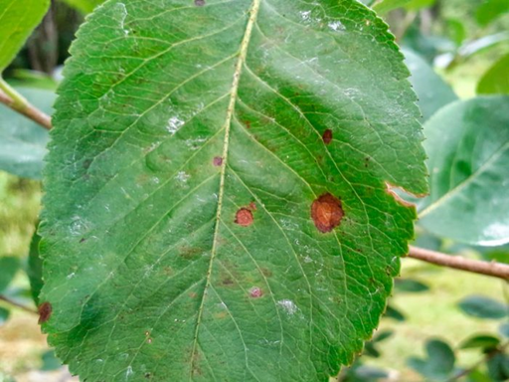
У пораженных септориозной пятнистостью экземпляров в середине летнего периода на поверхности листовых пластин появляются бледно-бурые пятнышки овальной формы, кайма у которых более темного оттенка. По мере того как заболевание будет развиваться, ткань, располагающаяся внутри пятнышка, засыхает, на ней появляются трещинки, и она выпадает.

Красный яблонный и бурый плодовый клещ
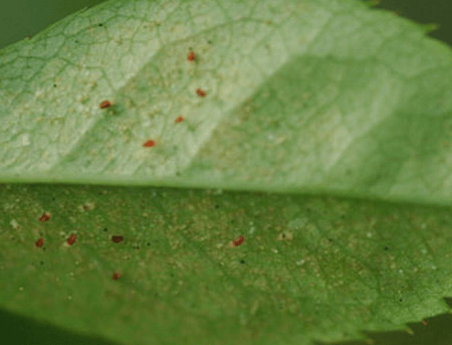
Данные мелкие насекомые достаточно сильно вредят не только этой садовой культуре, но и сливе, яблоне, груше и вишне. Когда арония отцветет, появляется множество личинок данного вредителя. Они прокалывают листовые пластины и высасывают из них сок. Спустя 20 дней личинки становятся взрослыми особями, и они вновь производят откладку личинок. На протяжении одного сезона происходит развитие нескольких поколений клещей.
При массовом распространении клеща потери урожая могут составить до 30 %

Долгоносик ивовый
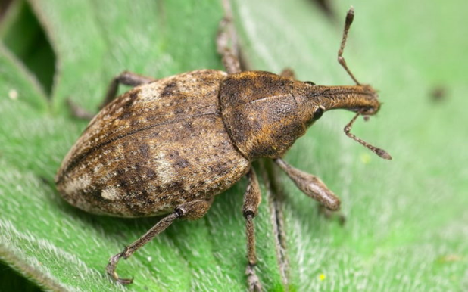
Долгоносик ивовый. Зимуют личинки в опавших листьях, весной в почве окукливаются. С конца мая - начала июня на поверхность выходят жуки и питаются листьями черноплодной рябины. После оплодотворения самки откладывают яйца в ткани листьев, отродившиеся личинки выедают мякоть внутри листа в виде мин. Сначала появляются просвечивающие зеленые пятна, которые к концу лета становятся буровато-ржавыми и приобретают широколопаточную форму со звездообразными выступами. Личинки питаются в минах до поздней осени, вместе с листьями падают на землю и в них же перезимовывают. Долгоносик распространен повсеместно и наносит вред всем плодовым культурам, ягодным кустарникам и многим лиственным древесным породам.
Мероприятия по борьбе с вредителями и болезнями черноплодной рябины
1.Сбор и сжигание садового мусора.
2.Вырезка и сжигание больных и отмирающих ветвей.
3. Обработка бордосской жидкостью,
удаление поражённых веток.
4. Опрыскивание ранней весной золоном, карбофосом.
5. Осенняя перекопка почвы под кустом, удаление и уничтожение опавших листьев.
6. . Перекопка почвы под кустами,зяблевая вспашка междурядий.
Указанные мероприятия проводятся в целях разрушения мест зимовки вредителей (ложногусениц пилильщиков и др.) и уничтожение зимующих стадий грибных болезней (пятнистостей и др).
Большой урон урожаю аронии могут нанести птицы. Для их отпугивания применяем различные блестящие предметы (использованные компьютерные диски, новогоднюю мишуру), пугала, а также приспособления, которые издают неприятные звуки от соприкосновения друг с другом или от порывов ветра — связанные алюминиевые банки, надрезанные пластиковые бутылки.

Отпугиватели птиц
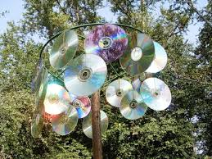
Диски, сверкая на солнце, и создавая специфический шум, будут отпугивать птиц

Анкетирование
Я предложила провести мини - опрос среди учеников школы и узнать, что они знают о черноплодной рябине. Мы составили анкету, состоящую из 9 вопросов. На следующий день я провела анкетирование в 9 кл.и 10 классах. Вот ответы на некоторые вопросы.
1. Имеют представление,  что такое черноплодная рябина | 2. Может ли употреблять человек черноплодную рябину в пищу?

3.Что полезного есть в ягодах черноплодной рябины? | - Пьете ли вы чай с черноплодной рябиной?

- Часто ли пьете такой чай? | - В какое время года пьете?

На основании данных опроса можно сделать вывод о том, что практически все ребята знают о том, что плоды этого растения употребляют в пищу, потому что в них есть полезные витамины. Но, к сожалению не все ребята пьют чай из черноплодной рябины, а если пьют, то не часто.
Анкета для учащихся

- Что такое черноплодная рябина?___________________________________________
- Как ты думаешь, черноплодную рябину может употреблять человек в пищу?
Да
Нет
- Что полезного есть в ягодах черноплодной рябины?___________________________
- Вы пьёте чай с черноплодной рябиной?
Да
Нет
- Часто ли пьете такой чай?
Да
Не очень часто
Нет
- В какое время года пьете чаще такой чай?
Весной Осенью
Летом Зимой
- Вы сами собираете ягоды?
Да
Нет
- Вы покупаете в аптеке ягоды?
Да
Нет
- Часто ли ты болеешь?
Да
Не очень часто
Нет

III.Заключение и выводы
Природа дала человеку много интересных и ценных растений. Одним из них является черноплодная рябина. Плоды черноплодной рябины в домашних условиях можно с успехом использовать для приготовления варенья, компота, джема, киселя, безалкогольных напитков, натурального сока, вин, они находят применение и в кондитерской промышленности.
Широкое применение черноплодная рябина находит в медицине – при лечении и профилактике атеросклероза, гипертонии и других болезней.
Несмотря на имеющиеся различия в климатических условиях района формирования черноплодной рябины Смоленской области, эта культура может у нас с успехом выращиваться.

Предложения:
- Продолжить работу за наблюдением популяции черноплодной рябины на личном подсобном участке, расположенном на территории посёлка Шумячи, с целью выявления разнообразных событий на продолжительность существования популяции и повышения ее урожайности.
- Попытаться определить степень надежности, т.е. требуемой вероятности выживания данной популяции в том случае, если будет наблюдаться ее угнетение.
- Данная исследовательская работа имеет большую практическую значимость. С этим материалом важно знакомить учащихся, их родителей,жителей посёлка Шумячи. Можно готовить чай, объясняя, что это не только полезно, но и вкусно.

IV. Информационные ресурсы
1.Барабаш Г. К. Применение черноплодной рябины при лечении гипертонической болезни. Горно-Алтайск, 2005.
2.Богданова Н.С., Щукина В.Ф. Черноплодная рябина. Лениздат, 2006.
3.Лисавенко М.А. Кулик А.А. Разводите черноплодную рябину. Барнаул, 2006
4.Щукина В.Ф. Черноплодная рябина. Лениздат, 2005.
5. http://profermu.com/sad/derevia/riabina/chernoplodnaya.html

Приложение

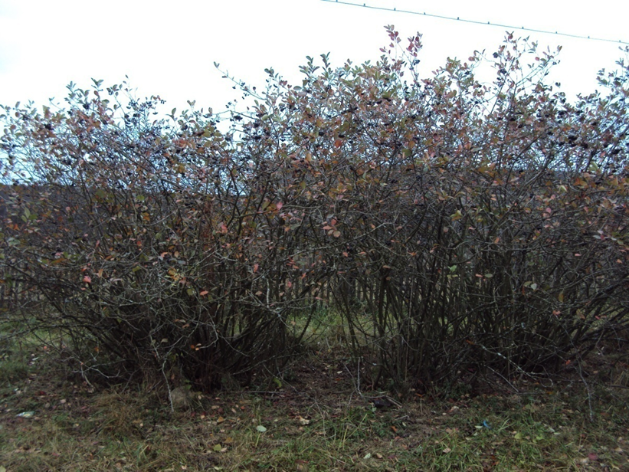

Кусты черноплодной рябины на личном подсобном участке
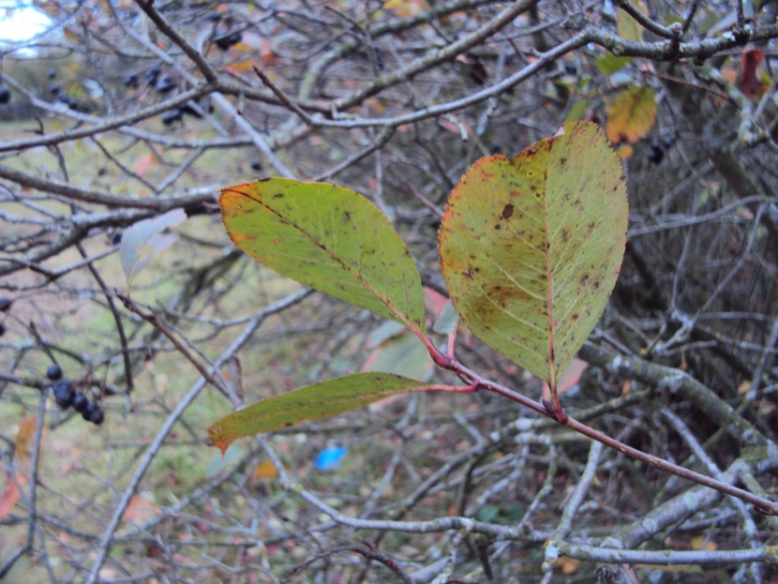
Лист черноплодной рябины

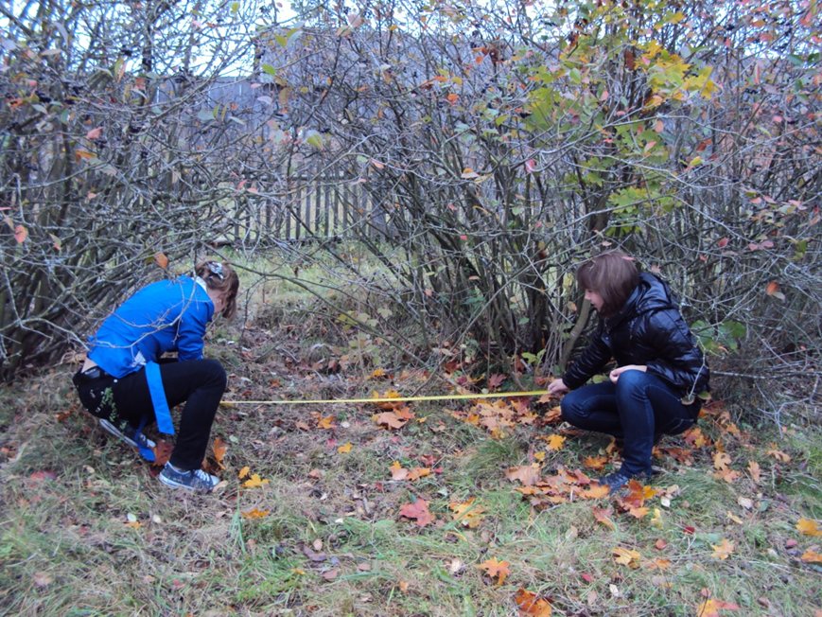

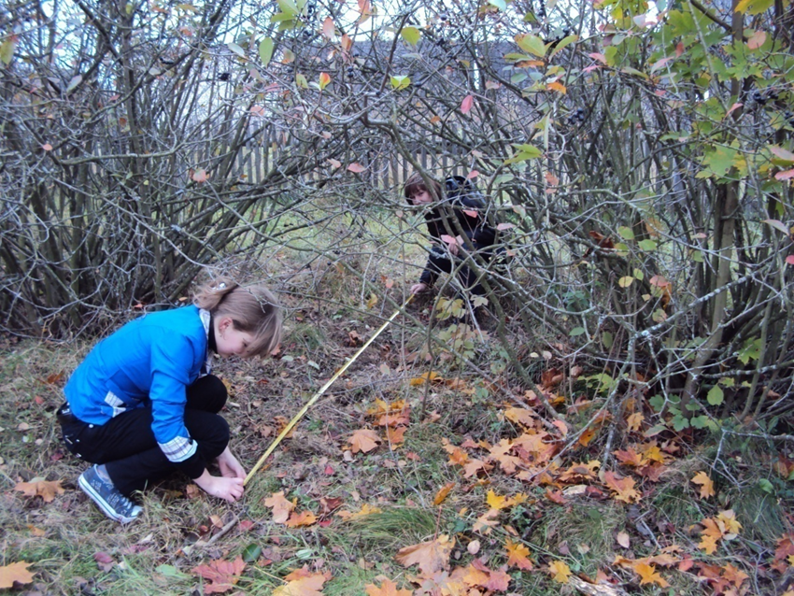
Измерение расстояния между кустами черноплодной рябины на личном подсобном участке

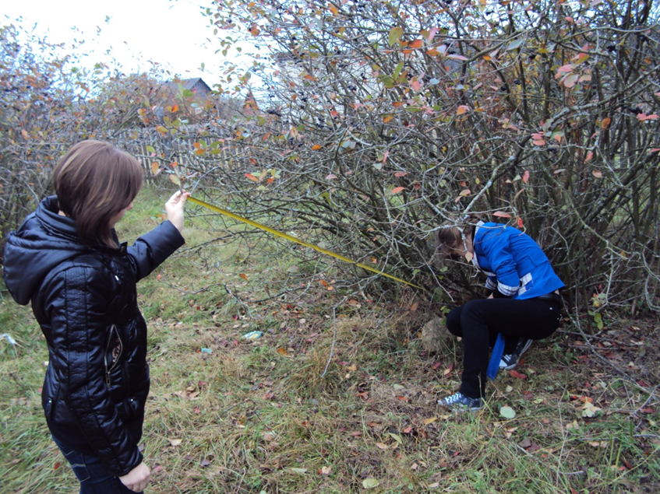

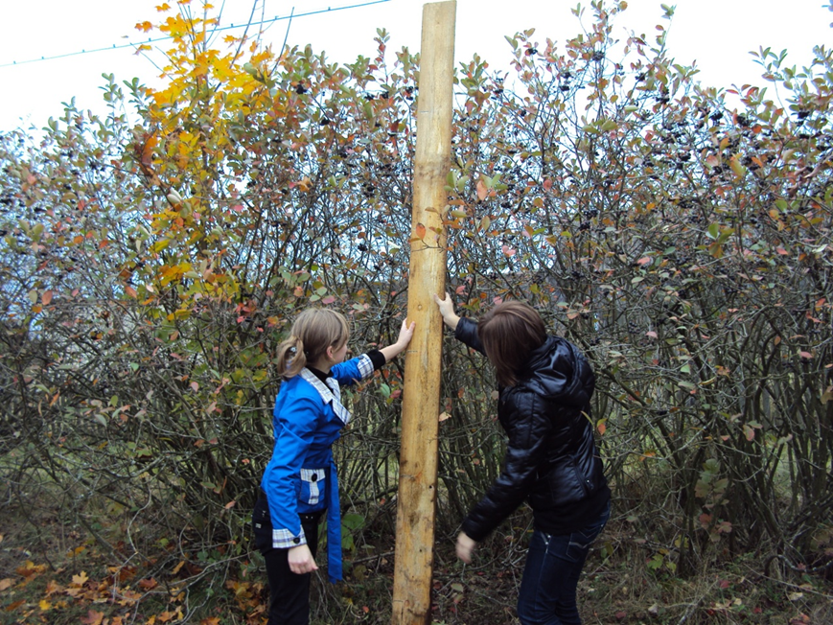
Измерение длины ветвей куста и высоты куста черноплодной рябины на личном подсобном участке

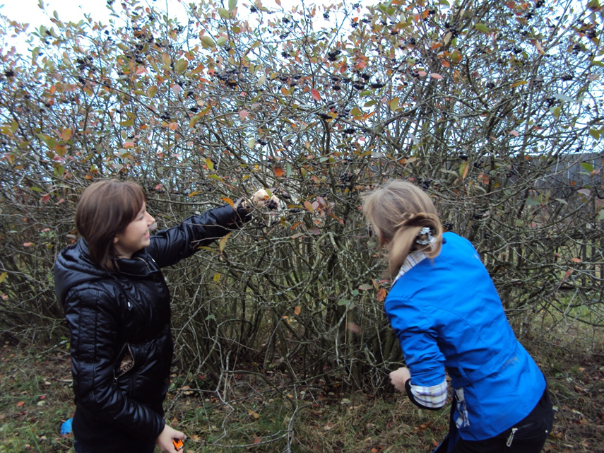

Сбор плодов черноплодной рябины на личном подсобном участке

